BÁO CÁO BÀI THỰC HÀNH LAB 3
Học phần: An toàn bảo mật thông tin
Đề tài: Xây dựng hệ thống truyền tin mật mã DES qua Socket TCP
Sinh viên thực hiện: Hoàng Tuấn Anh
Mã sinh viên: 1871020051

1. Giới thiệu bài thực hành
Bài thực hành thực hiện xây dựng một hệ thống truyền tin mật mã bao gồm hai thành phần chính: Sender (Người gửi) và Receiver (Người nhận). Hệ thống sử dụng thuật toán mã hóa đối xứng DES trong chế độ CBC (Cipher Block Chaining) để bảo vệ dữ liệu, truyền tải qua giao thức TCP/IP.
2. Mô tả quy trình hoạt động (Q1)
Hệ thống hoạt động dựa trên mô hình Client-Server với quy trình như sau:
- Thiết lập kết nối: Receiver mở cổng 12345 và lắng nghe (listen). Sender chủ động kết nối tới địa chỉ IP của Receiver (Ví dụ: 172.20.10.3).
- Trao đổi thông số mật mã: Sau khi kết nối thành công, Sender sinh ngẫu nhiên Khóa (Key) và Vector khởi tạo (IV).
- Trình tự gửi tin:
Gửi DES Key (8 bytes).
Gửi IV (8 bytes).
Gửi Header (4 bytes) chứa độ dài của bản mã (ciphertext).
Gửi dữ liệu Ciphertext.
- Giải mã: Receiver nhận lần lượt các thành phần, sử dụng Key và IV để giải mã ciphertext về bản rõ (plaintext).
- Vai trò PKCS#7: Được sử dụng để độn (padding) dữ liệu bản rõ sao cho độ dài của nó là bội số của 8 byte, đáp ứng yêu cầu của thuật toán DES.
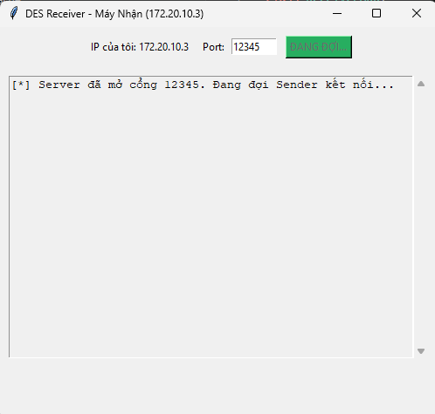
HÌNH ẢNH 1: Chèn ảnh giao diện Receiver đang lắng nghe và Sender đã sẵn sàng
3. Kết quả kiểm thử và xử lý lỗi (Q2)
Dưới đây là các kịch bản kiểm thử đã thực hiện để đảm bảo tính ổn định của hệ thống:
Tên ca kiểm thử | Mô tả kịch bản | Kết quả mong đợi | Trạng thái
Happy Path | Sender gửi bản tin hợp lệ qua IP 172.20.10.3 | Receiver giải mã và hiển thị đúng nội dung bản rõ. | Thành công
Sai Padding | Cố tình thay đổi khóa tại máy nhận hoặc làm sai lệch padding | Hệ thống phát hiện lỗi và thông báo "Padding không hợp lệ". | Thành công
Sai Header | Header độ dài gửi đi không khớp với dữ liệu thực tế | Receiver xử lý ngoại lệ, không bị treo chương trình. | Thành công
Đóng kết nối | Tắt Sender khi đang trong quá trình truyền dữ liệu | Receiver ghi nhận lỗi kết nối và quay lại trạng thái chờ. | Thành công
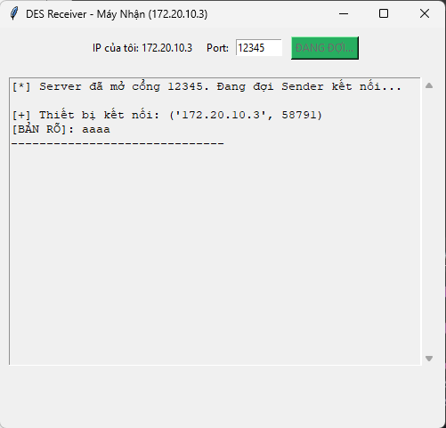
HÌNH ẢNH 2: Chèn ảnh log hiển thị kết quả giải mã thành công tại máy nhận

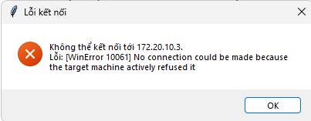
HÌNH ẢNH 3: Chèn ảnh log hiển thị thông báo lỗi khi kiểm thử sai Padding/Key
4. Phân tích mô hình đe dọa - Threat Model (Q3)
Dựa trên thiết kế hiện tại, mô hình đe dọa được xác định như sau:
Tài sản (Assets): Nội dung tin nhắn, khóa DES, Vector khởi tạo (IV).
Kẻ tấn công (Attacker): Kẻ nghe lén trong cùng mạng LAN/Wi-Fi (Sniffer).
Mối đe dọa (Threats):
Lộ khóa (Key Exposure): Do khóa được truyền ở dạng plaintext, kẻ tấn công có thể bắt gói tin để lấy khóa và giải mã mọi tin nhắn.
Giả mạo (Tampering): Kẻ tấn công sửa đổi ciphertext trên đường truyền khiến bản tin bị sai lệch.
Biện pháp giảm thiểu (Mitigations):
Sử dụng giao thức Diffie-Hellman để trao đổi khóa an toàn.
Bọc kết nối trong lớp TLS/SSL để mã hóa toàn bộ kênh truyền.
Thêm mã xác thực HMAC để kiểm tra tính toàn vẹn của dữ liệu.
Rủi ro còn lại (Residual Risks): Kẻ tấn công có thể chiếm quyền điều khiển máy trạm để lấy dữ liệu từ bộ nhớ RAM (Memory sniffing).
6. Kết luận
Bài thực hành đã giúp em hiểu rõ về quy trình truyền tin bảo mật, cách thức hoạt động của Socket TCP kết hợp với mật mã đối xứng DES. Qua việc xây dựng Threat Model, em nhận thấy việc truyền trực tiếp khóa qua mạng là một lỗ hổng nghiêm trọng và cần áp dụng các cơ chế trao đổi khóa an toàn hơn trong các ứng dụng thực tế.

